艺术与设计学院 宿舍相关手续【材料准备+办理流程】

一、转宿
1、至负责老师处了解宿舍空床位信息
2、准备材料：《常州工学院学生转宿申请表》
3、上述材料 纸质版 提交至元任楼B319办公室 审核签字
4、“微公寓”申请，并将上述表格拍照上传。

二、退宿
情况一：退宿走读（住家）学生
- 准备材料：（1）《退宿申请表》1份
家长意见处需要家长亲笔签名，并按家长手印写明紧急联系人及电话。
2、上述材料 纸质版 提交至B319办公室 审核签字
3、“微公寓”申请，并将上述表格拍照上传。
情况二：在常州租房，办理校外住宿流程
1.准备材料： （1）《退宿申请表》1份
（2）《校外租房住宿申请审批表》1份
（3）家长手写签字《家长知情同意书》1份
（4）家长身份证复印件1份
（5）租房合同复印件1份
上述5项内容缺一不可，全部填写完毕并整合好
2、上述材料 纸质版 提交至B319办公室 审核签字
3、“微公寓”系统申请
将（1）退宿申请表（2）校外租房住宿申请审批表——作为附件上传。

三、爱心宿舍
1、至宿管阿姨处查询爱心宿舍空床位情况
申请条件：身体原因不能上楼或上床铺者方能申请临时住宿，原则上申请时间不超过2个月。
2、准备材料： （1）《常州工学院爱心宿舍住宿申请表》
（2）提供详细的病历证明
3、上述材料 纸质版 提交至B319办公室 审核签字

常见问题：
- 负责老师：
元任楼B319 王思琳老师
（线上可通过舍长群、钉钉 联系）
- 微公寓系统
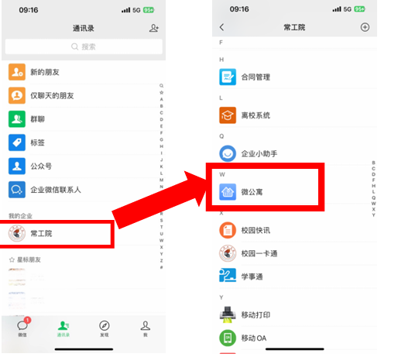

- 审核流程
公寓辅导员 学院 大学生公寓管理中心 物业
PS.第三步审核完毕后，及时找到宿管阿姨办理后续手续
若审核流程卡在某一步骤，及时联系负责老师

